Program v petrovické farnosti v týdnu 1.3. - 8.3.2009

1.3.2009  neděle | 1. neděle  postní | 9.00, 10.30 mše sv.  při 2.mši obřad „zařazení mezi čekatele křtu“ s naším katechumenem
2.3.2009
pondělí
3.3.2009 úterý |  | 18.00 mše sv., po ní schůzka Mariiny legie
4.3.2009  středa |  | Hodina náboženské výchovy vzhledem  k jarním prázdninám odpadá.  18.30 mše sv. , poté modlitba chvály v kostele  a setkání společenství v sakristii
5.3.2009  čtvrtek |  | 18.00 mše sv., poté adorace Nejsvětější svátosti
6.3.2009  pátek | 1.pátek  v měsící  obrázek vpravo:  křížová cesta a kaple sv.Kříže v Jiřetíně pod Jedlovou, kam se chystáme na farní dovolenou | od 17.15 křížová cesta v kostele,  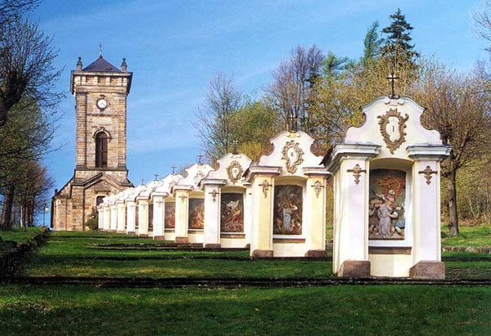  kterou povede středeční farní společenství  18.00 mše sv. a po ní výstav Nejsvětější svátosti
7.3.2009  sobota |  | 18.00 mše sv., poté modlitba nešpor
8.3.2009  neděle | 2. neděle  postní | 9.00, 10.30 mše sv.

